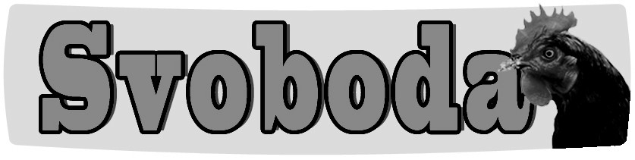Firma

Havlíčkův Brod

nabízí

**CHOVNÉ KUŘICE**

Barva: hnědé, černé ( v omezeném

množství i jiné barvy)

Stáří: 20 týdnů

Cena: 200 Kč/ks

Prodej: 11. března ve 13:50 h. - obchod

Telefon: 732 819 867